Prénom : .................................... | Date : ...............................................................................

 | L’ÉPOQUE CONTEMPORAINE  Document : 1870 - Défaite de Sedan

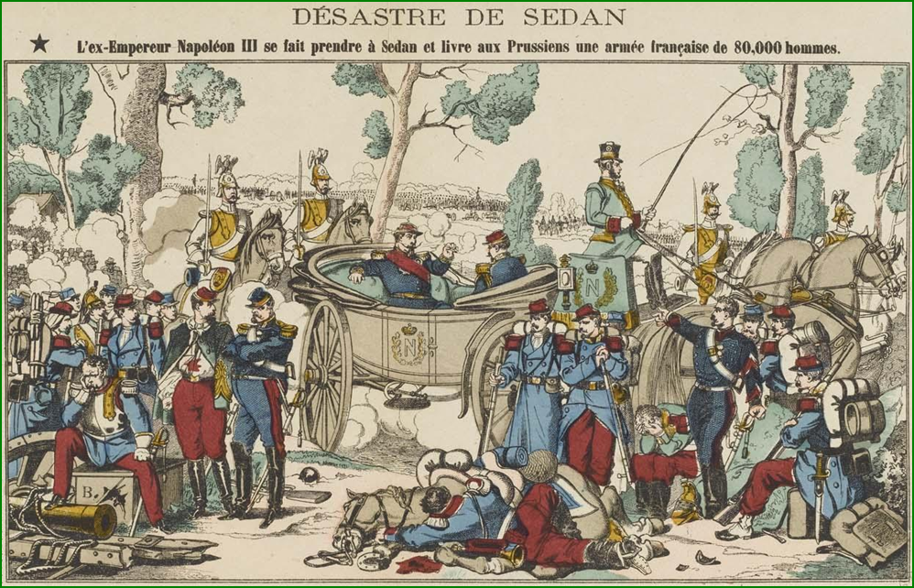
1870 - La défaite de Sedan sonne le glas du Second Empire

